

RASPBERRY PI 4B

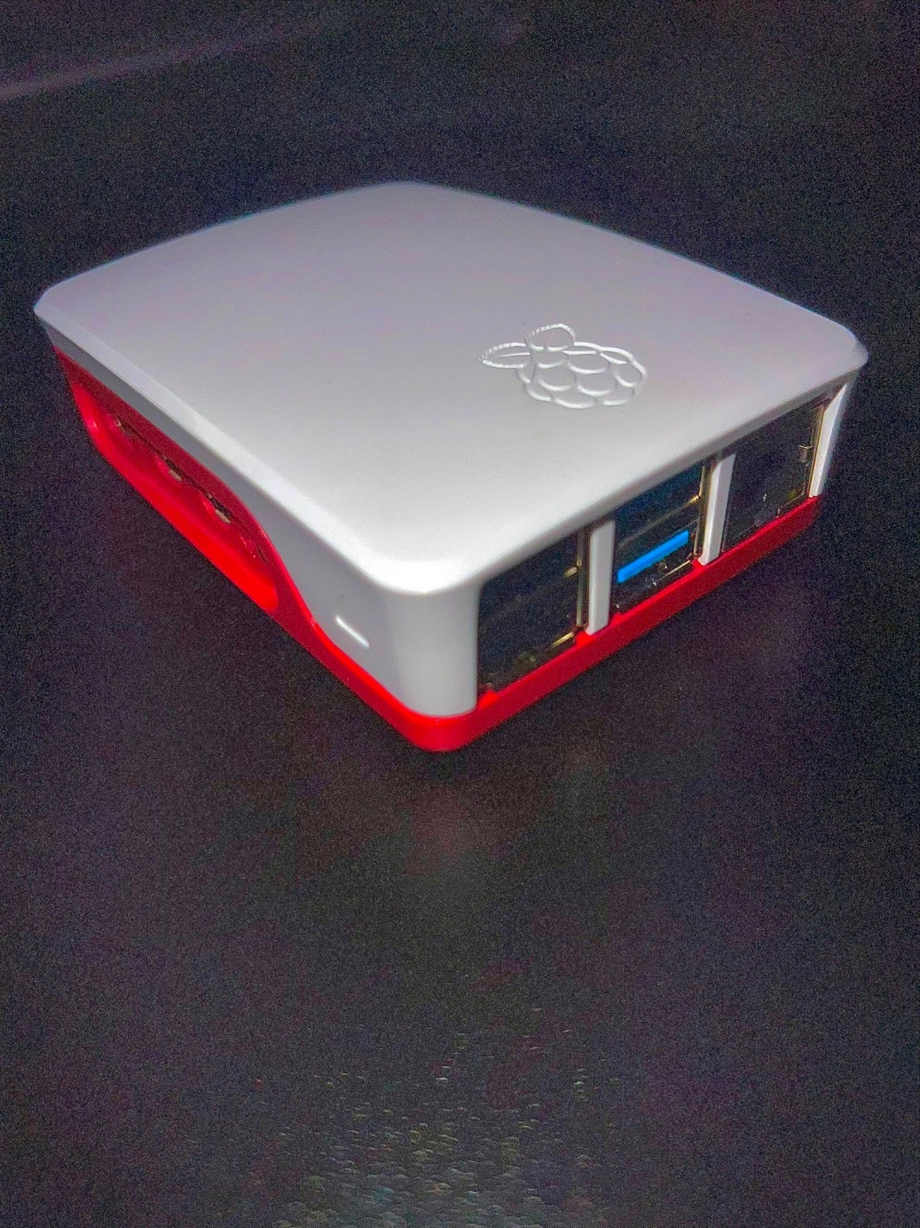

Figure 1: Raspberry PI 4B

Étudiant : Rafael Cardoso

Professeurs : Xavier Barmaz (Module 63-12 Introduction à l’informatique)

David Russo (Module 63-13 Infrastructure and Networks)

Déposé le : **15 novembre 2022**

Table des matières

[Introduction 3](#_Toc119430840)

[Différentes versions 4](#_Toc119430841)

[Ventes et éducation 5](#_Toc119430842)

[Présentation des éléments de hardware du Raspberry PI 4B : 6](#_Toc119430843)

[Carte-mère 6](#_Toc119430844)

[Port micro HDMI 6](#_Toc119430845)

[Le SoC (system on chip) 7](#_Toc119430846)

[Processeur 7](#_Toc119430847)

[Carte graphique 7](#_Toc119430848)

[USB ports 2x 2.0 and 2x 3.0 8](#_Toc119430849)

[Port Ethernet 8](#_Toc119430850)

[Port alimentation électrique USB-C 9](#_Toc119430851)

[MIPI DSI 9](#_Toc119430852)

[GPIO (General Purpose Input/Output) 9](#_Toc119430853)

[SDRAM (synchronous dynamic random-access memory) 10](#_Toc119430854)

[Bus PCie (Peripheral Component Interconnect Express) 10](#_Toc119430855)

[Différents projets possibles avec un Raspberry PI 4B 11](#_Toc119430856)

[Centrale smart Home 11](#_Toc119430857)

[Serveur VPN 11](#_Toc119430858)

[ownCloud 11](#_Toc119430859)

[Mirror Magic 11](#_Toc119430860)

[Serveur email 12](#_Toc119430861)

[Apprendre à programmer avec Raspberry Pi 12](#_Toc119430862)

[Étendre le réseau WiFi de la maison 12](#_Toc119430863)

[Conclusion générale 13](#_Toc119430864)

[Conclusion personnelle 13](#_Toc119430865)

[Tables des illustrations 14](#_Toc119430866)

[Tables des abréviations 15](#_Toc119430867)

[Références 16](#_Toc119430868)

# Résumé exécutif

Dans ce document je vais présenter l’histoire du Raspberry PI, les différentes versions qui existe et aussi les ventes. Ensuite, je vais présenter en détail les différents composant hardware du Raspberry PI 4B, modèle que j’ai acheté. Après, je présenterai quelques projets possibles avec ce nano-ordinateur. Et finalement, je finirais par une conclusion générale et personnelle.

# Introduction

Le Raspberry PI est un [nano-ordinateur](https://fr.wikipedia.org/wiki/Nano-ordinateur) [à](https://fr.wikipedia.org/wiki/Ordinateur_%C3%A0_carte_unique) carte unique inventé et conçu par des professeurs du département informatique de l'[université de Cambridge](https://fr.wikipedia.org/wiki/Universit%C3%A9_de_Cambridge) dans le but de faire découvrir l’informatique aux étudiants sous une autre forme.

Le nom « Raspberry PI » vient de l’anglais pour framboise (Raspberry) (les noms d’un fruit sont souvent utilisés pour les marques de technologie) et de « Python », un langage de programmation pour PI.

Le Raspberry Pi a été créé car vers le milieu des années 2000, Eben Upton et ses collègues de la Faculté des Sciences Informatiques de l’Université de Cambridge ont remarqué une grande baisse dans les inscriptions à l’école depuis l’année 1996. Ils ont aussi remarqué que malgré le potentiel des étudiants, ils n'avaient pas beaucoup d’expérience en programmation. En plus de ça, on était déjà dans une époque où le numérique était en croissance et il fallait donc plus de personnes formées dans cette branche.

La solution de Monsieur Upton et les co-fondateurs de la Raspberry PI Fondation à ce problème a donc été de créer un outil accessible à tout le monde, autant pour sa taille que pour son prix (le premier modèle coûtait environ 25 euros) et aussi ses fonctionnalités. C’est de la que l’idée du Raspberry PI est venue et le premier modèle a été lancé le 29 février 2012.

Normalement, le Raspberry Pi est juste composé de sa carte-mère. Il vient sans boîtier, sans câble d’alimentation… Cependant, il est possible de trouver sur internet plusieurs « kits » incluant tout le matériel nécessaire, selon les besoins de la personne qui l’achète.

Le Raspberry PI peut exécuter plusieurs systèmes d’exploitation comme : Linux (Raspbian, Ubuntu Mate…), Windows 10, OSMC, LibreELEC, Raspbmc, RetroPie entre autres…

## Différentes versions

Le Raspberry est composé de différentes générations. Chaque génération a plusieurs modèles (excepté la génération 2). A l’heure actuelle, il existe 14 modèles différents.

Ce qui les différencie entre eux c’est la capacité des composants.

Plus on avance vers les modèles récents, plus ils ont de capacité. Par exemple, la mémoire de la SDRAM était de 256 Mo dans les modèles 1A et 1A+ alors que dans le Raspberry 4B elle peut aller jusqu’à 8 Go.

Ci-après, vous trouverez en deux tableaux, les différents modèles ainsi que leurs caractéristiques principales :

|  |  |  |  |  |  |  |  |  |
| --- | --- | --- | --- | --- | --- | --- | --- | --- |
| Nom | 1A | 1A+ | 1B | 1B+ | 0 | 0W | 0WH | 02W |
| Génération | 1 | | | | 0 | | | |
| Lancement | Février 2013 | Novembre 2014 | Avril-Juin 2012 | Juillet 2014 | Novembre 2015 | Février 2017 | Janvier 2018 | Octobre 2021 |
| Processeur | 700 MHz ARM1176JZF-S core (ARM11) | | | | 1 GHz ARM1176JZF-S core (ARM11) | | | 1 GHz quadricœur  [ARM Cortex-A53](https://fr.wikipedia.org/wiki/ARMv8) |
| Carte graphique | Broadcom VideoCore IV96, OpenGL ES 2.0 | | | | | | | |
| Mémoire (SDRAM) | 256 Mo | | 512 Mo | | | | | |
| Sorties audio | stéréo Jack 3,5 mm  sortie son 5.1 sur la prise HDMI | | | | Mini-HDMI | | | |
| Sorties vidéo | HDMI et Composite (via une Prise RCA) | HDMI et Composite (via un connecteur Jack) | HDMI et Composite (via une Prise RCA) | HDMI et Composite (via un connecteur Jack) | Mini HDMI et Composite (via soudures) | | | |
| Wifi 802.11 | Non | | | | | | | |
| Bluetooth | Non | | | | | 4.1 BLE | | 4.2 BLE |
|  |  | | | | |  | |  |
|  |  | | | | |  | |  |

|  |  |  |  |  |  |  |
| --- | --- | --- | --- | --- | --- | --- |
| Nom | 2B | 3B | 3A+ | 3B+ | 4B | 400 |
| Génération | 2 | 3 | | | 4 | |
| Lancement | Février 2015 | Février 2016 | Novembre 2018 | Mars 2018 | Juin 2019 | Novembre 2020 |
| Processeur | 900 MHz quadricœur ARM Cortex-A7 | 1,2 GHz quadricœur ARM Cortex-A53 | 1,4 GHz quadricœur ARM Cortex-A53 | | 1,5 GHz quadricœur ARM Cortex-A72 | 1,8 GHz quadricœur ARM Cortex-A72 |
| Carte graphique | Broadcom VideoCore IV96, OpenGL ES 2.0 | | | | Broadcom VideoCore VI, OpenGL ES 3.0 | |
| Mémoire (SDRAM) | 1 Go | | 512 Mo | 1 Go | 1 Go / 2 Go / 4 Go / 8 Go | 4 Go |
| Sorties audio | stéréo Jack 3,5 mm  sortie son 5.1 sur la prise micro-HDMI | | | | | sortie son 5.1 sur la prise micro-HDMI |
| Sorties vidéos | HDMI et Composite (via un connecteur Jack) | | | | 2 Micro HDMI et Composite (via un connecteur Jack) | 2 Micro HDMI |
| Wifi 802.11 | Non | | Ac | | | |
| Bluetooth | Non | 4.1 BLE | 4.2 BLE | | 5.0 BLE | |

## Ventes et éducation

A la création du projet, les créateurs pensaient peut-être idéalement vendre 10,000 unités. En 2019, il avait plus de 30 millions de Raspberry Pi vendus [dans](http://rastrack.co.uk/) [le](http://rastrack.co.uk/) [monde](http://rastrack.co.uk/) [entier](http://rastrack.co.uk/).

Malgré la réussite commerciale du Raspberry PI, le but principal de la Fondation Raspberry PI étant sur l’éducation, tout l’argent gagné à travers les ventes est réinvesti dans des fonds et dans des actions afin de leur permettre d’avancer dans leurs objectifs éducatifs.

La Fondation a pu engager des équipes de personnes intervenant sur divers projets et initiatives un peu partout dans le monde sur des sujets concernant l’informatique, mais pas seulement. Dans le monde anglo-saxon, on parle souvent de « STEM », voire « STEAM » – acronyme pour la promotion des Sciences, Technologie, Ingénierie, les Arts et les Mathématiques.

# Présentation des éléments de hardware du Raspberry PI 4B :

Le modèle que j’ai pris pour ce projet c’est un des plus récents, il s’agit du Raspberry PI 4B. J’ai pris un kit incluant la carte-mère, le boîtier et la prise d’alimentation. Je l’ai pris car il permet de réaliser pleins de projets différents, il a un prix bon marché et c’est un modèle avancé. Ci-dessous, je vais vous présenter en détail les éléments hardware qui le compose.

## Carte-mère

C’est l’élément principal du Raspberry PI. Il s’agit d’une carte électronique qui permet d’interconnecter tous les circuits imprimés du Raspberry entre eux. Elle centralise toutes les données de l’ordinateur et les fait traiter au travers du processeur. Elle contrôle le fonctionnement de tous les composants du Raspberry et ceux-ci y sont connectés.

Figure 2: Carte-mère du Raspberry PI 4B

## Port micro HDMI

Le port micro HDMI (High-Definition Multimedia Interface) est une version miniature d’un port HDMI. Etant donné que le Raspberry est un nano-ordinateur, le fait de mettre deux petits ports HDMI permet que l’utilisateur puisse se connecter à plusieurs interfaces toute ça dans une carte-mère miniature.

Cependant, pour pouvoir se connecter aux écrans il faut un adaptateur micro-HDMI vers HDMI.

Le câble HDMI sert à véhiculer l’image et le son. On l’utilise souvent pour connecter des ordinateurs, des lecteurs blu-ray, des console de jeux…

Le port micro HDMI de ce Raspberry PI, permet à l’aide de son adaptateur d’afficher dans des écrans allant jusqu’à une résolution de 4K.

Figure 4: ports micro-HDMI vus de l’extérieur

Figure 3: ports micro-HDMI dans la carte-mère

## Le SoC (system on chip)

Le système sur puce est un système complet embarqué sur une puce. Il peut comprendre plusieurs éléments : processeur, de la mémoire, une carte graphique…

Sur ce modèle il s’agit d’un Broadcom BCM2711, Quad core Cortex-A72 1.5 GHz 64 bits.

Les éléments les plus importants présent dans ce SoC sont le processeur et la carte graphique :

### Processeur

C’est le cerveau du Raspberry, c’est lui qui organise les échanges de données entre les différents composants et qui fait les calculs permettant que le Raspberry interagisse avec l’utilisateur et affiche le système à l’écran.

Ce Raspberry est composé de 4 processeurs ARM (Advanced RISC Machines) Cortex A-72 avec une fréquence de 1.5 GHz (gigahertz) qui signifie que le Raspberry peut faire 1.5 milliard d’opérations par seconde et avec 64 bits. Il est constitué d’un ensemble de circuits électroniques capables de lire et d’écrire des informations, et d’effectuer des opérations arithmétiques.

### Carte graphique

Une carte graphique est un périphérique dont le rôle est de réaliser une image affichable sur un écran. Elle envoie à l’écran des images stockées dans sa propre mémoire, dans un format et à une fréquence dépendant de l’écran qui y est branché ainsi que le port auquel il est branché.

Ce Raspberry PI est équipé d’un Broadcom VideoCore VI avec 2 GO de mémoire.

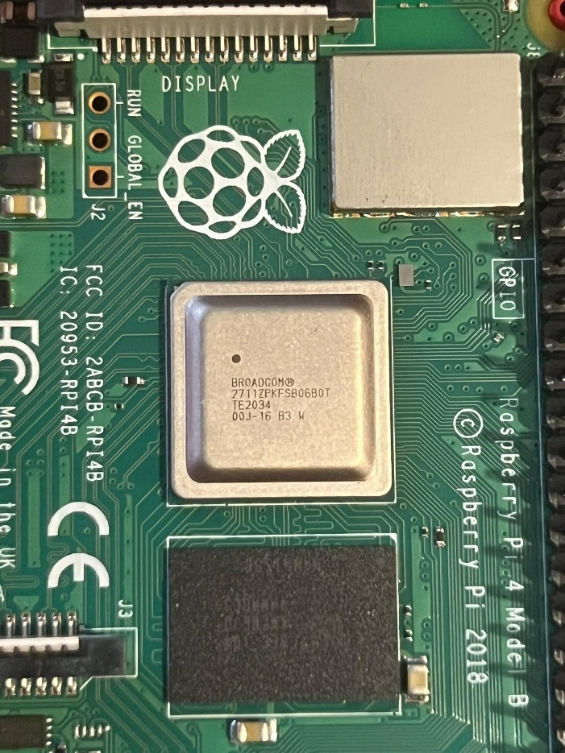

Figure 5: SoC dans la carte-mère

## USB ports 2x 2.0 and 2x 3.0

Ce Raspberry est composé en tout de 4 ports USB. 2 ports USB 2.0 et 2 ports USB 3.0.

Les ports USB (Universial Serial Bus) servent à connecter les périphériques informatiques (téléphones, claviers, souris, haut-parleurs…) au Raspberry PI.

Le USB bénéfice du « plug and play » (brancher et utiliser) qui est une technique permettant de reconnaître automatiquement le périphérique informatique.

La différence la plus importante entre le USB 2.0 et le USB 3.0 c’est la vitesse. Le USB 3.0 a introduit le mode SuperSpeed qui a une vitesse de transfert réelle de 4 Gbit/s tandis que le USB 2.0 a dix fois moins de vitesse. Une autre différence c’est la consommation d’énergie. Le port USB 2.0 peut consommer jusqu’à 500 mA alors que le USB 3.0 peut consommer jusqu’à 900 mA.

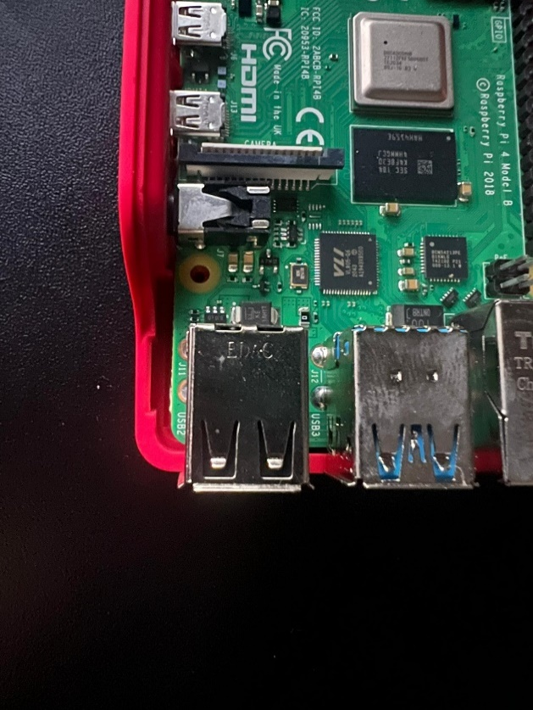

Figure 6: ports USB vus de l’extérieur

Figure 7: ports USB dans la carte-mère

## Port Ethernet

Il s’agit d’un port dans lequel le câbles Ethernet se branche. Il permet de connecter du matériel de réseau câblé dans un réseau métropolitain (MAN), un réseau étendu (WAN) ou un réseau local Ethernet.

Le port Ethernet accepte les câbles dotés d’un connecteur RJ45.

Figure 8: port Ethernet dans la carte-mère

Figure 9: port Ethernet vu de l’extérieur

## Port alimentation électrique USB-C

C’est le port auquel on allume le chargeur permettant de fournir de l’électricité au Raspberry PI.

Figure 10: port USB-C dans la carte-mère

Figure 11: port USB-C vu de l’extérieur

## MIPI DSI

L’interface DSI (Display Serial Interface) créer par la MIPI (Mobile Industry Processor Interface) est une interface de type bus série et de protocole de communication entre un contrôleur d’affichage d’un système et un périphérique d’affichage.

Figure 12: MIPI DSI dans la carte-mère

## GPIO (General Purpose Input/Output)

C’est le moyen fourni par les créateurs du Raspberry PI pour nous permettre d’accéder aux ports d’entrée/sortie.

Il est composé d’une série de 40 broches qui permettent de contrôler les différents composants électroniques du Raspberry.

Les broches ont des rôles différents, on peut voir en détail les rôles de chacune sur ce site : https://pinout.xyz/

Figure 13: GPIO dans la carte-mère

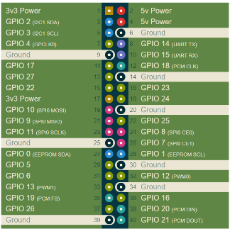

Figure 14: dénomination des 40 broches

## SDRAM (synchronous dynamic random-access memory)

C’est un type de mémoire vive dynamique. Elle a une interface de communication synchrone, c'est-à-dire qu'elle peut être lue par le système de données relié au bus de la carte-mère du PC. Cette propriété permet de résoudre le problème d'attente de synchronisation avec la carte mère, qui est caractéristique des anciens modèles de mémoire vive. En autre, elle a une vitesse d’exécution très rapide.

Ce modèle de Raspberry PI dispose de 4Go de mémoire SDRAM.

Figure 15: SDRAM dans la carte-mère

## Bus PCie (Peripheral Component Interconnect Express)

Le PCI Express est un type standard de connexion pour les périphériques externes d’un ordinateur.

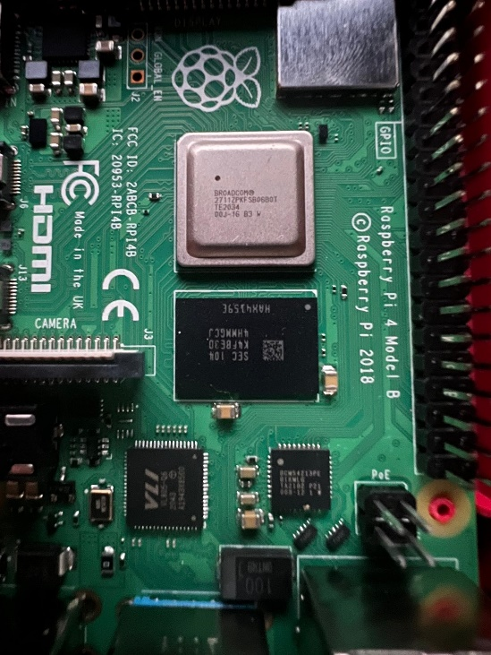C’est un connecteur qui sert à connecter des cartes d’extension sur la carte mère d’un ordinateur. Cela peut-être une carte graphique, Audio, réseau ou SSD (ce qui est le cas pour ce Raspberry PI).

Figure 16: bus dans la carte-mère (voir flèche)

# Différents projets possibles avec un Raspberry PI 4B

Il a une infinité de projets possibles avec le Raspberry PI 4B, il faut juste laisser place à son imagination. Tout au long des années, plein de personnes différentes ont créé une variété de projets différents. Ci-après, je vous présente sept projets que j’ai particulièrement aimé et que je trouve qui sont créatifs et utiles au quotidien d’un informaticien.

## Centrale smart Home

Il est possible de créer des technologiques domestiques grâce au Raspberry PI. On peut créer une maison intelligente grâce à ce nano-ordinateur et ainsi avoir la gestion et le contrôle du chauffage, des lampes… C’est une méthode qui peut améliorer la qualité de vie des personnes et aussi contribuer à une consommation d’énergie plus efficace. La base logicielle requise est formée par des outils open source comme [openHAB](https://www.openhab.org/" \t "_blank" \o "Logiciel smart-home pour Raspberry Pi, Linux et Co. – openHAB) ou [Home Assistant](https://www.home-assistant.io/).

## Serveur VPN

Avec le Raspberry PI on peut créer son propre serveur VPN. Le VPN est un outil très utilisé par les entreprises ainsi que les privées pour sécuriser leurs données (adresses, mot de passes, coordonnées bancaires…). En effet le VPN permet de crypter tout trafic de données réseau. C’est un outil qui est très facile à utiliser avec un Raspberry Pi.

## ownCloud

Avec ce nano-ordinateur, il est également possible d’avoir son propre [serveur cloud privé](https://www.ionos.fr/digitalguide/hebergement/aspects-techniques/lhebergement-cloud-flexible-et-bon-marche/) avec le logiciel libre ownCloud. Raspberry PI sert de serveur avec lequel les données sont téléchargées et mises à disposition. Avoir son propre serveur cloud est un avantage en comparaison avec des services commerciaux comme Dropbox, iCloud… étant donné que l’utilisateur détient le contrôle complet sur son propre serveur et que les données sensibles y sont mieux protégées.

## Mirror Magic

Le Mirror Magic est un projet Raspberry Pi ayant eu un énorme succès globalement et qui a été inventé par le Néerlandais Michael Teeuw. Il s’agit d’un miroir semi-réfléchissant, avec lequel un moniteur ou un petit ordinateur peut être apposé. Sur ce miroir on peut afficher l’heure, la météo ou le calendrier, par exemple. Le code de ce projet est complètement open source, ce qui fait que le Mirror Magic est devenu un projet communautaire ces dernières années, avec la page [magicmirror.builders](https://magicmirror.builders/" \t "_blank" \o "Page Web de MagicMirror) servant de plateforme centrale d’échange et de point de contact pour les parties intéressées.

## Serveur email

Le Raspberry PI peut être utilisé en tant que serveur email, ce qui permet de stocker tous les emails sur ce même. Ainsi, aucun autre prestataire (Outlook, Gmail…) ne peut avoir accès à vos courriels. Ce serveur permet de bénéficier d’un contrôle complet de notre système d’emails et également de créer nombreuses adresses email avec un nom de domaine propre à nous. Avoir un serveur email sur ce nano-ordinateur est un avantage car il offre le meilleur niveau de confidentialité et de sécurité possibles ainsi qu’une grande flexibilité.

## Apprendre à programmer avec Raspberry Pi

Avec le système d’exploitation Raspbian (qui a récemment changé de nom pour devenir Raspberry Pi OS), nous pouvons nous initier à Python. Il s’agit d’un langage de programmation utilisé dans de nombreux domaines.

Raspberry Pi OS contient également [Scratch](https://www.clubic.com/raspberry-pi/actualite-849310-environnement-developpement-educatif-scratch-raspberry-3.html), un langage de programmation visuel accompagné d'un environnement logiciel, qui permet d’apprendre à développer toutes sortes de programmes de façon ludique. Ces deux langages autorisent à prendre le contrôle du port GPIO du nano-ordinateur afin d'être en mesure de piloter tout objet ou périphérique qui y sont connectés.

## **Étendre le réseau WiFi de la maison**

Grâce au Raspberry PI, il est possible d’étendre d’étendre la portée du sans-fil en exploitant les ports Ethernet et USB de l'appareil. Grâce à ce mini-PC, le signal WiFi pourra couvrir les coins les plus reculés de la maison. Cependant, la configuration de celui-ci afin de renforcer le réseau domestique prend un peu de temps et il faut acheter un adaptateur Wi-Fi USB.

# Conclusion générale

Nous avons pu connaître un peu plus sur l’histoire du Raspberry PI, et apprendre qu’il avait été créé à des buts éducatifs. Nous avons comparé les différents versions de ce nano-ordinateur et remarquer que plus la version est récente, plus ses composants sont puissants (plus de mémoire, un processeur plus rapide...). Nous avons aussi fait connaissance des différents composants hardware qui compose le Raspberry PI 4B, et comprendre la fonction de chacun. Et finalement, on a vu les différents projets qui peuvent être réalisés avec un Raspberry PI 4B (serveur VPN, centrale smart home…).

# Conclusion personnelle

J’ai apprécié effectuer ce travail, car j’ai trouvé intéressant de découvrir l’histoire derrière cette création innovante. Ce travail m’as aussi permis de mieux comprendre les éléments hardware des ordinateurs et j’ai aussi trouvé très intéressant tout ce qu’on peut faire avec ce nano-ordinateur, on a une infinité de possibilités, ce qui me fait avoir hâte d’apprendre à manipuler mon Raspberry PI 4B. Cependant, lors de la réalisation de ce projet, j’ai eu un peu de difficultés lors de la recherche des informations, car je voulais être sûr que c’était fiable ce que j’écrivais, donc j’ai cherché sur plusieurs ressources différentes.

# Tables des illustrations

[Figure 1: Raspberry PI 4B 1](https://hessoit-my.sharepoint.com/personal/rafael_cardoso_hes-so_ch/Documents/HES%20-%20INFO%20GESTION/DTA/Projets/20221115_CardosoRafael_PrésentationRaspberry.docx#_Toc119433722)

[Figure 2: Carte-mère du Raspberry PI 4B 6](https://hessoit-my.sharepoint.com/personal/rafael_cardoso_hes-so_ch/Documents/HES%20-%20INFO%20GESTION/DTA/Projets/20221115_CardosoRafael_PrésentationRaspberry.docx#_Toc119433723)

[Figure 3: ports micro-HDMI dans la carte-mère 6](https://hessoit-my.sharepoint.com/personal/rafael_cardoso_hes-so_ch/Documents/HES%20-%20INFO%20GESTION/DTA/Projets/20221115_CardosoRafael_PrésentationRaspberry.docx#_Toc119433725)

[Figure 4: ports micro-HDMI vus de l’extérieur 6](https://hessoit-my.sharepoint.com/personal/rafael_cardoso_hes-so_ch/Documents/HES%20-%20INFO%20GESTION/DTA/Projets/20221115_CardosoRafael_PrésentationRaspberry.docx#_Toc119433724)

[Figure 5: SoC dans la carte-mère 7](https://hessoit-my.sharepoint.com/personal/rafael_cardoso_hes-so_ch/Documents/HES%20-%20INFO%20GESTION/DTA/Projets/20221115_CardosoRafael_PrésentationRaspberry.docx#_Toc119433726)

[Figure 6: ports USB vus de l’extérieur 8](https://hessoit-my.sharepoint.com/personal/rafael_cardoso_hes-so_ch/Documents/HES%20-%20INFO%20GESTION/DTA/Projets/20221115_CardosoRafael_PrésentationRaspberry.docx#_Toc119433727)

[Figure 7: ports USB dans la carte-mère 8](https://hessoit-my.sharepoint.com/personal/rafael_cardoso_hes-so_ch/Documents/HES%20-%20INFO%20GESTION/DTA/Projets/20221115_CardosoRafael_PrésentationRaspberry.docx#_Toc119433728)

[Figure 8: port Ethernet dans la carte-mère 8](https://hessoit-my.sharepoint.com/personal/rafael_cardoso_hes-so_ch/Documents/HES%20-%20INFO%20GESTION/DTA/Projets/20221115_CardosoRafael_PrésentationRaspberry.docx#_Toc119433730)

[Figure 9: port Ethernet vu de l’extérieur 8](https://hessoit-my.sharepoint.com/personal/rafael_cardoso_hes-so_ch/Documents/HES%20-%20INFO%20GESTION/DTA/Projets/20221115_CardosoRafael_PrésentationRaspberry.docx#_Toc119433729)

[Figure 10: port USB-C dans la carte-mère 9](https://hessoit-my.sharepoint.com/personal/rafael_cardoso_hes-so_ch/Documents/HES%20-%20INFO%20GESTION/DTA/Projets/20221115_CardosoRafael_PrésentationRaspberry.docx#_Toc119433731)

[Figure 11: port USB-C vu de l’extérieur 9](https://hessoit-my.sharepoint.com/personal/rafael_cardoso_hes-so_ch/Documents/HES%20-%20INFO%20GESTION/DTA/Projets/20221115_CardosoRafael_PrésentationRaspberry.docx#_Toc119433732)

[Figure 12: MIPI DSI dans la carte-mère 9](https://hessoit-my.sharepoint.com/personal/rafael_cardoso_hes-so_ch/Documents/HES%20-%20INFO%20GESTION/DTA/Projets/20221115_CardosoRafael_PrésentationRaspberry.docx#_Toc119433733)

[Figure 13: GPIO dans la carte-mère 9](https://hessoit-my.sharepoint.com/personal/rafael_cardoso_hes-so_ch/Documents/HES%20-%20INFO%20GESTION/DTA/Projets/20221115_CardosoRafael_PrésentationRaspberry.docx#_Toc119433734)

[Figure 14: dénomination des 40 broches 10](https://hessoit-my.sharepoint.com/personal/rafael_cardoso_hes-so_ch/Documents/HES%20-%20INFO%20GESTION/DTA/Projets/20221115_CardosoRafael_PrésentationRaspberry.docx#_Toc119433735)

[Figure 15: SDRAM dans la carte-mère 10](https://hessoit-my.sharepoint.com/personal/rafael_cardoso_hes-so_ch/Documents/HES%20-%20INFO%20GESTION/DTA/Projets/20221115_CardosoRafael_PrésentationRaspberry.docx#_Toc119433736)

[Figure 16: bus dans la carte-mère (voir flèche) 10](https://hessoit-my.sharepoint.com/personal/rafael_cardoso_hes-so_ch/Documents/HES%20-%20INFO%20GESTION/DTA/Projets/20221115_CardosoRafael_PrésentationRaspberry.docx#_Toc119433737)

*Toutes les images présentes dans ce fichier, ont été effectué par moi-même, avec mon téléphone portable, sauf la figure 14 qui a été prise sur ce site :* [*https://pinout.xyz/*](https://pinout.xyz/)

# Tables des abréviations

ARM : De l’anglais « Advanced Risc Machines ».

GPIO  : De l’anglais « General Purpose Input/Output ».

HDMI : De l’anglais « High-Definition Multimedia Interface ».

MAN : De l’anglais « Metropolitan Area Network ».

MIPI DSI : De l’anglais « Mobile Industry Processor Interface » et « Display Serial Interface ».

LAN  : De l’anglais « Local Area Network ».

PCIE  : De l’anglais « Peripheral Component Interconnect Express ».

SDRAM  : De l’anglais « Synchronous Dynamic Random-Access Memory ».

SoC : De l’anglais « System on a chip ».

STEAM  : Sciences, Technologie, Ingénierie, Arts et Mathématiques

USB : De l’anglais « Universal Serial Bus ».

WAN : De l’anglais « Wide Area Network ».

# Références

* [Raspberry Pi — Wikipédia (wikipedia.org)](https://fr.wikipedia.org/wiki/Raspberry_Pi)
* [Raspberry pi : la petite histoire d’une grande idée – binaire (lemonde.fr)](https://www.lemonde.fr/blog/binaire/2015/12/28/raspberry-pi-la-petite-histoire-dune-grande-idee/)
* [Les différents système d’exploitation pour Raspberry Pi - Raspberry Pi France (raspberrypi-france.fr)](https://www.raspberrypi-france.fr/guide/systeme-exploitation-raspberry-pi/)
* [Carte mère — Wikipédia (wikipedia.org)](https://fr.wikipedia.org/wiki/Carte_m%C3%A8re)
* [HDMI : quelle est son utilité ? (matosordi.com)](https://www.matosordi.com/hdmi.html)
* [Système sur une puce — Wikipédia (wikipedia.org)](https://fr.wikipedia.org/wiki/Syst%C3%A8me_sur_une_puce)
* [Définition Processeur — Dictionnaire informatique — Xyoos (cours-informatique-gratuit.fr)](https://cours-informatique-gratuit.fr/dictionnaire/processeur/#:~:text=Le%20processeur%20est%20le%20cerveau,puissance%20est%20exprim%C3%A9e%20en%20Hz.)
* [Carte graphique — Wikipédia (wikipedia.org)](https://fr.wikipedia.org/wiki/Carte_graphique)
* [USB — Wikipédia (wikipedia.org)](https://fr.wikipedia.org/wiki/USB)
* [Différence entre port USB 2.0 et USB 3.0 - Les distributions Électro-Shop (electro-shop.ca)](https://www.electro-shop.ca/blogs/information/difference-entre-port-usb-2-0-et-usb-3-0#:~:text=La%20diff%C3%A9rence%20la%20plus%20notable,tout%20en%20utilisant%20USB%202.0.)
* [Qu'est-ce qu'un port Ethernet et comment fonctionne-t-il ? - Test-et-avis.com](https://test-et-avis.com/quest-ce-quun-port-ethernet-et-comment-fonctionne-t-il/)
* [MIPI DSI — Wikipédia (wikipedia.org)](https://fr.wikipedia.org/wiki/MIPI_DSI)
* [GPIO - Framboise 314, le Raspberry Pi à la sauce française…](https://www.framboise314.fr/scratch-raspberry-pi-composants/gpio/)
* <https://pinout.xyz/>
* [Quelle est la différence entre la Sdram et la Ddram ? // Libertalia](http://www.libertalia.org/informatique/quelle-est-la-difference-entre-la-sdram-et-la-ddram.html)
* [Qu'est-ce que le PCI Express (PCIe/PCI-E) - malekal.com](https://www.malekal.com/quest-ce-que-le-pci-express-pcie-pci-e/)
* [10 projets Raspberry Pi à la portée de tous - Le Monde Informatique](https://www.lemondeinformatique.fr/actualites/lire-10-projets-raspberry-pi-a-la-portee-de-tous-77155.html)
* [Portrait de Raspberry Pi : 30 idées de projets en 2022 - IONOS](https://www.ionos.fr/digitalguide/serveur/know-how/projets-raspberry-pi/#:~:text=porte%20de%20garage-,Qu%27est%2Dce%2Dque%20Raspberry%20Pi%20%3F,haut%2Dparleurs%20etc.).)
* [Raspberry Pi : notre top 10 des meilleurs projets pour débuter (clubic.com)](https://www.clubic.com/raspberry-pi/actualite-2848-raspberry-pi-notre-top-10-des-meilleurs-projets-pour-debuter.html)